متوسطة زعبي البشير السنة الدراسية : 2022/2023 مستوى : الأولى متوسط
الإختبار الثالث في مادة العلوم الفيزيائية والتكنولوجية
اللقب:.............................. الاسم ............................... القسم :1م.......

الوضعية الأولى : (06)
1- صنف الأجسام التالية الجــدول :
ورقة مبللة بالزيت - جدار اسمنتي – الضباب – زجاج خشن - الهواء - كرة قدم
وسط عاتم | وسط شاف | وسط شفاف
2- تعريف مايلي :
الأجسام المضيئة : ...................................................................................................
الأجسام المضاءة : ..............................................................................................................
3- إليك الشكل المقابل: ارسم على الشكل مسار شعاع الضوء لترى العين الكرة
عين
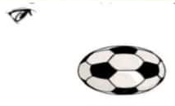

منبع ضوئي

الوضعية الثانية (60)
في درس فصل الخلائط قام الأستاذ بتحضير خليط من الزيت و الماء وطرح على التلاميذ الأسئلة التالية :
1)- هل يمكن فصل الماء عن الزيت ؟ وما إسم هذه العملية ؟
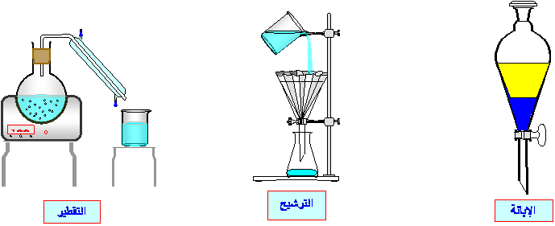.....................................................................................................
ماء
زيت
ماء
2)- هل يمكن إعتبار هذا الخليط (زيت + ماء) محلول ؟ اشرح ذالك .
.....................................................................................................
........................................................................................................
3)- هل الهدف من هذه العملية هو فصل الماء عن الزيت فقط ؟
...........................................................................................................
........................................................................................................

4) مثل هذا الخليط (زيت + ماء) بالنموذج الحبيبي .

الوضعية الادماجية : (08)
اثناء دراستكم لميدان الظواهر الضوئية تعرضتم لظاهرة

منبع ضوئي
واسع

كرة
شاشة
1
2
3
4
فيزيائية موضحة في الشكل المقابل .

- ما إسم هذه الظاهرة الفيزيائية ؟
..........................................................................

2- عين الأجسام المضيئة و الأجسام المضاءة من الشكل؟
...........................................................................
...........................................................................
3- أذكر أسماء المناطق المرقمة 1 , 2 ,3 ,4 ؟
........................................................................... ...........................................................................
4- أعد رسم الشكل في حالة استعمال منبع ضوئي نقطي

